北京邮电大学软件学院
2016-2017学年第一学期实验报告

课程名称： 算法分析与设计

项目名称： 用蛮力法解决0/1背包问题

项目完成人：
姓名：__肖逸敏______学号：__2014211990______
姓名：________学号：________
姓名：________学号：________
姓名：________学号：________
姓名：________学号：________

指导教师：___________李朝晖___________

日 期： 2016年 10 月 27 日
- 实验目的
⑴ 深刻理解并掌握蛮力法的设计思想；
⑵ 提高应用蛮力法设计算法的技能；
- 实验内容
应用蛮力法解决0/1背包问题 ；
对所设计的算法进行时间复杂性分析
- 实验环境
vs2013
- 实验结果
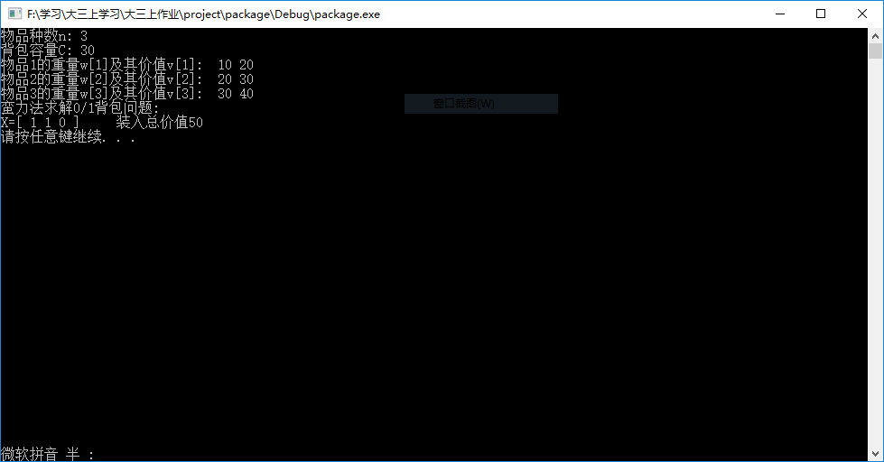

时间复杂度为：O（2的n次方）
- 附录
#define _CRT_SECURE_NO_WARNINGS
#include<iostream>
#include<algorithm>
using namespace std;

#define N 100 //物体最多可以放的数目

struct goods
{
int sign;//物体序号
int wight;//物体重量
int value;//物体价值
}good[N];

int n;//物品种类数
int c;//背包容量
int maxValue = 0, cw = 0, cv = 0;//最大价值，现有重量，现有价值
int X[N], cx[N];//装入矩阵，现有矩阵

int Force(int i)
{
if (i > n - 1)
{
if (maxValue < cv && cw + good[i].wight <= c)//出现新的最大值且重量没超标
{
for (int k = 0; k < n; k++)
X[k] = cx[k];
maxValue = cv;
}
return maxValue;
}
cw = cw + good[i].wight;
cv = cv + good[i].value;
cx[i] = 1;//物品装进包中
Force(i + 1);
cw = cw - good[i].wight;
cv = cv - good[i].value;
cx[i] = 0;//物品不装入包
Force(i + 1);
return maxValue;
}

int Sack(int n, goods good[], int c, int x[])
{
Force(0);
return maxValue;
}

int main()
{
goods now[N];
int i;
printf("物品种数n: ");
scanf("%d", &n); //输入物品种数
printf("背包容量C: ");
scanf("%d", &c); //输入背包容量
for (i = 0; i<n; i++) //输入物品i的重量w及其价值v
{
printf("物品%d的重量w[%d]及其价值v[%d]: ", i + 1, i + 1, i + 1);
scanf("%d%d", &good[i].wight, &good[i].value);
now[i] = good[i];
}
int sum = Sack(n, good, c, X);//调用蛮力法
printf("蛮力法求解0/1背包问题:\nX=[ ");
for (i = 0; i<n; i++)
cout << X[i] << " ";//输出所求X[n]矩阵
printf("] 装入总价值%d\n", sum);
system("pause");
}

